苏州大学实验报告
院、系 | 计算机学院 |  | 年级专业 |  | 14计科 |  | 姓名 | 沈家赟 | 学号 | 1427405017
课程名称 |  | 操作系统课程设计 |  |  |  |  |  |  | 成绩
指导教师 |  | 王红玲 |  | 同组实验者 |  | 无 |  | 实验日期 | 2017年2月24日

实 验 名 称 | 实验一 进程间通信

- 实验目的
学习操作系统进程间通信技术；
编写程序，实现基于Linux的进程间通信。

- 实验内容
使用Linux进程间通信工具，模拟完成“石头剪刀布”游戏。

- 实验步骤和结果
1、编写程序
石头剪刀布分为三个进程执行，一个裁判进程，两个玩家进程。

裁判、玩家1、玩家2各一个消息队列（System V）。
原理：
玩家1、2分别在自己的消息队列中发送消息，表示石头剪刀布出招。
裁判依次收到玩家1、2的消息后，判定结果，并通过裁判消息队列每次发送两个回执信息给玩家1和玩家2，玩家1和2收到回执消息后，执行下一次游戏。
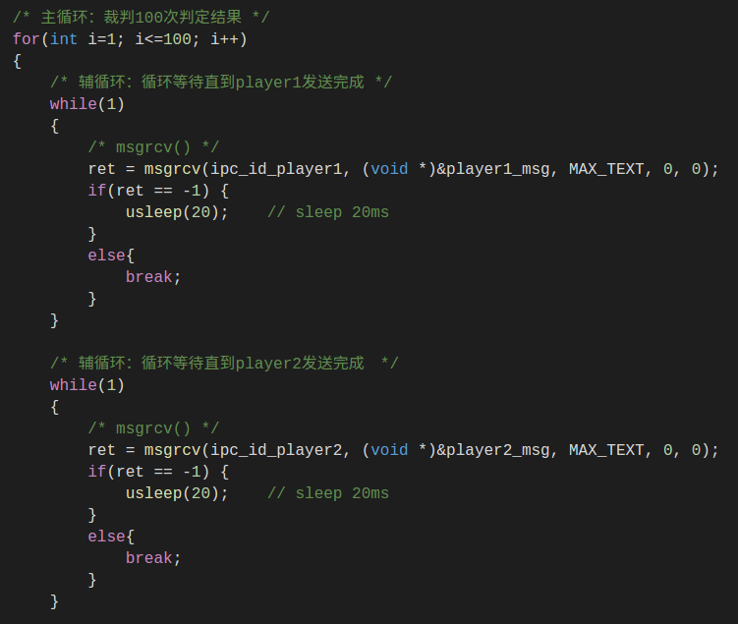

2、编译程序

运行 build.sh 即可。

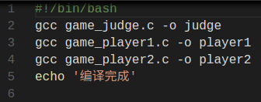

附件中的 build.sh 将快速地一键编译全部代码。

3、运行测试

玩家进程1：
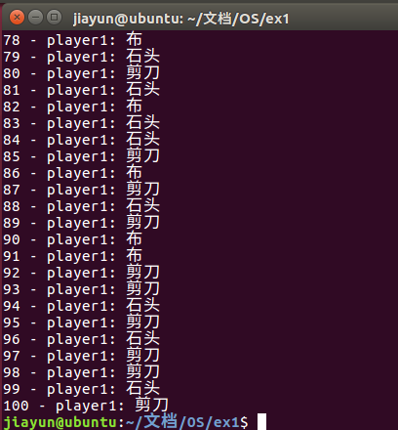

玩家进程2：
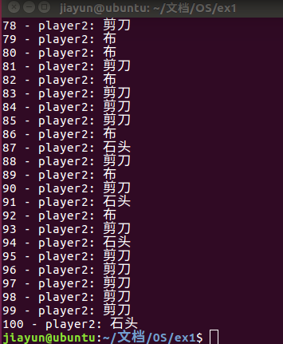

裁判进程：
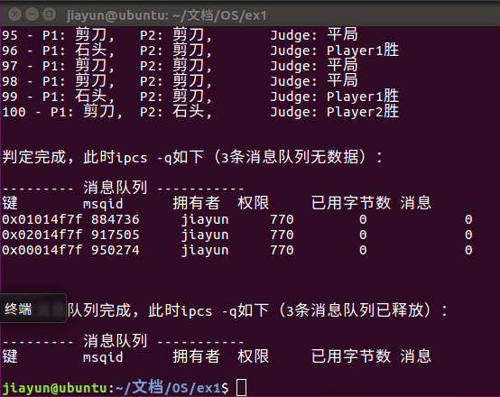

如图，玩家进程、裁判进程按照要求执行了100次游戏及判定，并顺利结束。

- 实验总结

